Corrigé TP / statistiques / niveau et évolution absolue et relative

1
Evolution du prix des droits de diffusion en France  de la ligue des champions de football  (En millions d’euros et en %)  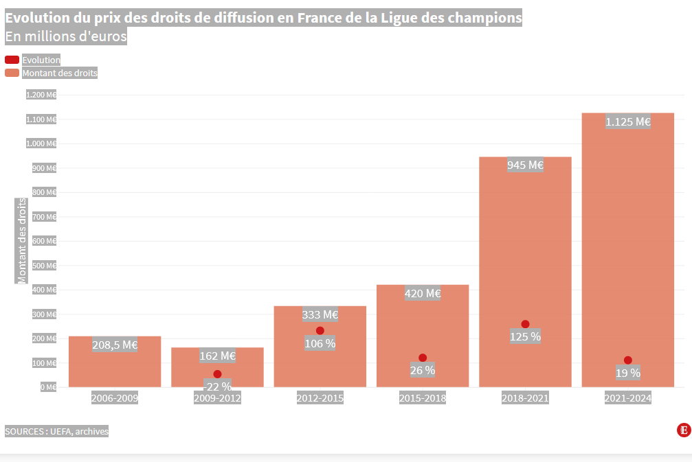 | Questions  ***  Q.1. Vérifiez par le calcul le 1er taux de variation et le dernier.  Calcul du taux de variation des droits tv  [(162 – 208,5)]/ 208,5 = - 0,223  Soit en % -22,3 % (-22 % par défaut)  Le prix des droits de diffusion en France de la ligue des champions de football a diminué de 22 %  Q.2. Reliez les taux de variation malgré l’absence d’échelle en %. Repérez des « pièges visuels » lorsqu’on compare évolution absolue et évolution relative.  Lorsque deux taux de variation positifs se suivent mais que le second est inférieur la pente est décroissante alors qu’il s’agit d’une hausse moins rapide.  Ex. les droits passent de 420millions d’euros puis 945M€ et enfin 1125 M€ mais les taux de variation passent de 26 % à 125 % et enfin à 19 %. L’évolution absolue traduit une hausse permanente ce qui n’est pas le cas pour les taux de variation.  Q.3. Mesurez l’évolution du taux de variation entre les périodes 2012-2015 et 2015-2018. Que traduit cette évolution ?  106 % est supérieur de 80 points de rythme par rapport à 26 %. Le taux de variation étant un indicateur de sens et de rythme alors les taux étant positifs il s’agit de deux hausses consécutives mais la seconde se fait à un rythme plus lent. Les droits TV augmentent mais moins vite dans la seconde période.  ***

2

Evolution du prix des droits de diffusion en France  de la ligue des champions de football  (En millions d’euros et en %) | Questions  ***  Q.4. Pour les périodes 2018-2021 et 2021-2024, montrez le paradoxe apparent quant à l’évolution absolue des droits et l’évolution relative.  Ex. les droits passent de 420millions d’euros puis 945M€ et enfin 1125 M€ mais les taux de variation passent de 26 % à 125 % et enfin à 19 %.  Donc une hausse absolue de (+)180 M€ tandis que le taux de variation recule de (-)106 points de rythme de % ce qui parait paradoxal mais qui s’explique par la différence de nature des outils statistiques : un indicateur de niveau n’est pas un indicateur de rythme et réciproquement !  Q.5. La hausse la plus importante des droits correspond-elle à la plus rapide ? Justifiez. Est-ce toujours le cas ?  Dans le cas présent, effectivement, la hausse la plus importante correspond à la plus rapide (+525 M€ pour une hausse de +125 %). Cependant, lorsque les droits passent de 333 M€ à 420 (+87 M€) ils augmentent de 26 % mais seulement de 19 % (donc une hausse moins rapide) en passant de 945 M€ à 1125M€ alors que la hausse absolue est d’un niveau plus grand (+180 %). On voit bien que chaque outil statistique à des caractéristiques propres. Ils peuvent être associés mais pas confondus !

